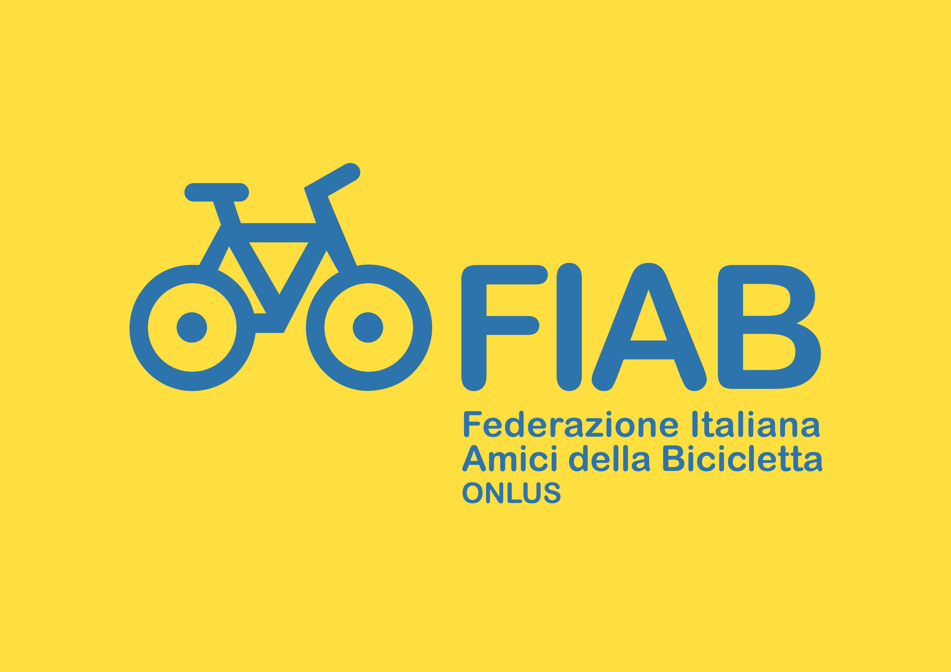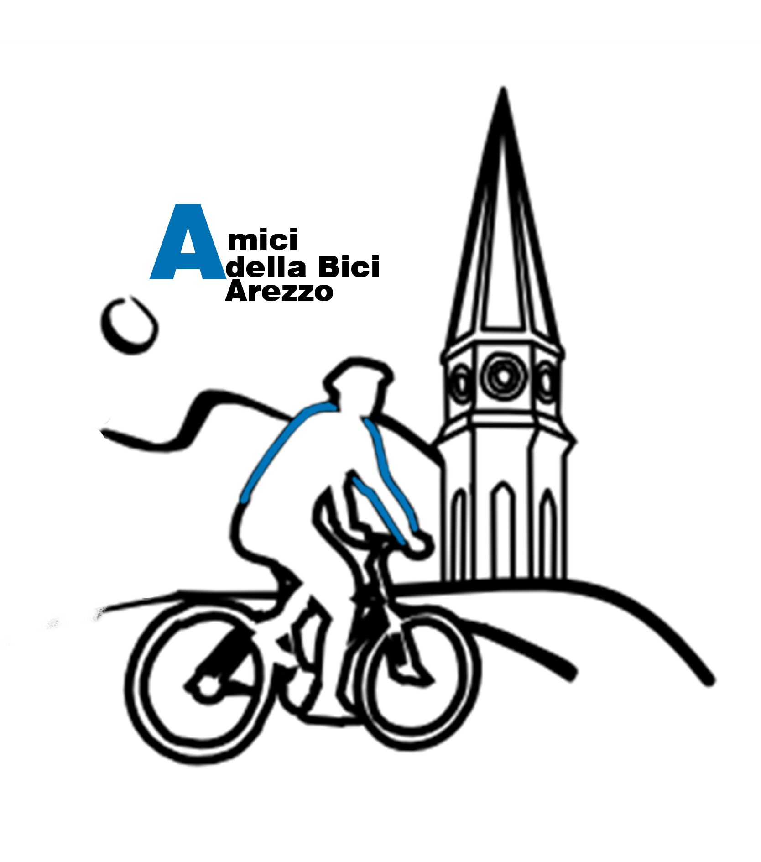

Circolo Amici della Bici di AREZZO – CF 92063060518

Si prega di compilare in stampatello e bella scrittura e far firmare al socio l’ informativa

Cognome _____________________________________ Nome ______________________

Via ________________________________________________ n. ______

Comune ______________________________________ Prov. ____ CAP ___________

numeri telef. (fisso e cell.) _______________________ _________________________

e-mail (stamp. maiusc.) ____________________________________________________

data nascita ___________________ Comune nascita ____________________________

titolo studio □laurea □laurea breve □superiore □media □element. Professione ____________

Perché ti iscrivi (una scelta)? □ Per città ciclabile □ Gite e tempo libero
Tipo socio □ ordinario □ sostenitore □ giovane
□ familiare [ socio di riferimento _______________________________________________ ]

Data di iscrizione ___________________________ Quota € _______________________
□ RINNOVO □ NUOVO
Iscrizione presso □Sede □CCP □Gita* □Manifestazione* □Incontro* □ socio* * specificare:
INFORMATIVA SUL TRATTAMENTO DEI DATI PERSONALI
Per quanto previsto dal Decreto legislativo 30 giugno 2003, n. 196 - Codice in materia di protezione dei dati personali, chi firma accetta che le informazioni richieste siano raccolte e trattate esclusivamente per le finalità statutarie della associazione “nome associazione” di città e della associazione “FIAB onlus” (Federazione Italiana Amici della Bicicletta). La sede dei titolari del trattamento è a città in indirizzo associazione tel tel associazione e a Mestre (VE) in via Col di Lana, 9/a tel 041 921515.
Per quanto all'art. 13 della citata legge chi accetta potrà rivolgersi ai titolari del trattamento per consultare i propri dati, modificarli, opporsi al loro trattamento ovvero chiederne la cancellazione.

Firma_____________________________

Può essere effettuato un versamento pari alla quota di iscrizione sopra riportata (€ 25 socio Sostenitore € 20 Socio ordinario € 10 altri familiari € 5 socio junior <14 anni) con Bonifico Bancario alle seguenti Coordinate: codice IBAN conto corrente intestato "Amici della Bici" : IT82P0310414100000000821908. Inviare successivamente via email (adbarezzo@altervista.org) o via fax (0575.28676) copia del presente modulo + estremi del bonifico

